Архитектура Древнего Египта
Архитектура Древнего Египта и по сей день восхищает людей, ведь цивилизация Древнего Египта была одной из наиболее развитых и повлияла на дальнейшее формирование искусства во всем мире. Египетская архитектура фактически не имеет аналогов, в основном на ее формы повлияли климатические условия, а также своеобразная религиозная культура египтян. На нашей планете не существует более известной гробницы, нежели пирамида Хеопса. Египтяне – самый известный народ, который создавал архитектурные шедевры, не для живых, а для мертвых.
Великие сооружения Древнего Египта
Конечно же, самыми масштабными сооружениями древнего Египта являются пирамиды. Одной из них является пирамида Джосера, которая имеет ступенчатый вид. Но, пожалуй, самыми известными являются пирамиды Гизы:
1. Самая большая – пирамида Хеопса (рис.1)
2. Средняя – пирамида Хафра
3.Маленькая – пирамида Микерина
Среди известных построек стоит также отметить храмы Карнака и Луксора, огромную статую Великого Сфинкса, храм царицы Хатшепсут.
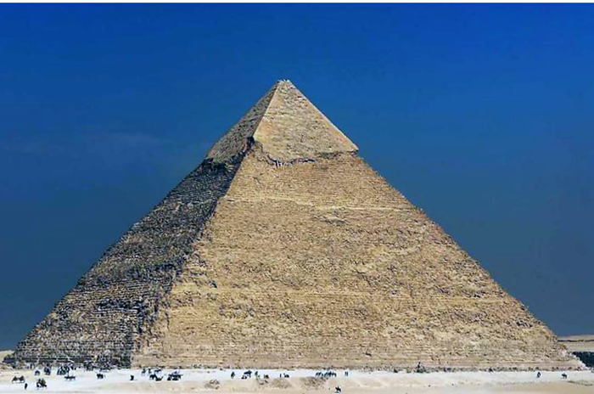
Рис. 1 – Пирамида Хеопса
Периодизация архитектуры Древнего Египта
Для того, чтобы глубже постичь такую вещь как архитектура Египта и разобрать подробнее памятники архитектуры, следует обратится к истории.
Известно, что архитектура Древнего Египта делится на пять разделов:
- Раннее царство
- Древнее царство
- Среднее царство
- Новое царство
- Позднее царство
Рассмотрим архитектуру каждого периода более детально.
Ранее царство
Большинство памятников этого периода не дошли до наших дней, так как во времена раннего царства египтяне использовали легко разрушавшийся кирпич-сырец. Для этого времени характерно строительство большого количества святилищ, молелен, мастаб. О последних стоит упомянуть в отдельности. Мастаба(рис.2) – это гробница в форме усеченной пирамиды с подземными погребальными камерами. В надземной части мастабы располагалась молельня сердаб со статуей. По египетским поверьям в статую должна была переселится душа усопшего. «Столицами» погребального культа с наибольшим состедоточением мастаб можно назвать Мемфис и Абидос.
Также во времена раннего царства сложились такие приемы оформления, как орнаментальные фризы и вогнутые карнизы.
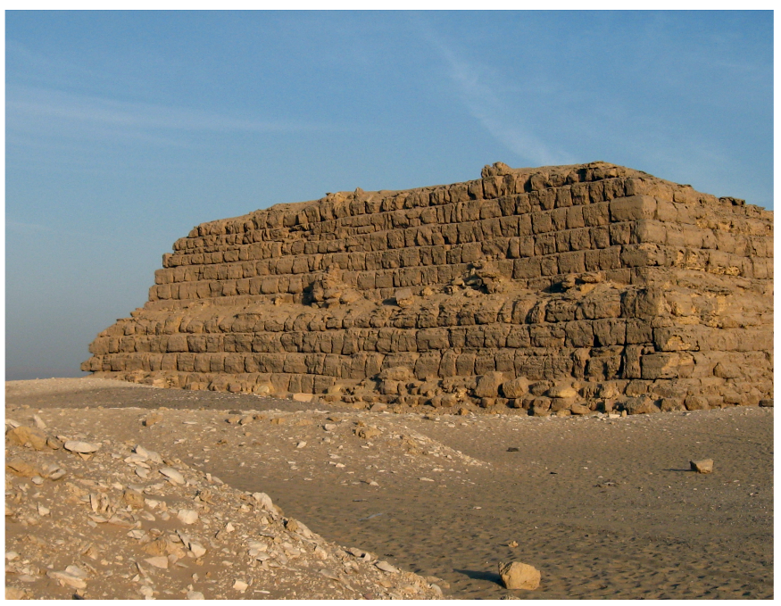
Рис.2 – Мастаба
Древнее царство
Период древнего царства называют эпохой пирамид.Пирамида Древнего Египта, ее правильная геометрическая форма – прежде всего архитектурное воплощение основопологающей египетской мифологии идеи прахолма, возникшего в начале сотворения мира. По ступеням пирамиды поднимаются и спускаются боги.
Впервые идея постройки вертикальной гробницы была осуществлена при строительстве ступенчатой пирамиды Джосера. Пирамида была построена архитектором Имхотепом в честь фараона Джосера. Постройка состоит из шести ступеней, ее размеры составляют 121 × 109 м, а в свое время высота достигала 62,5 м. Пирамида имеет особенность , которая отличает ее от других пирамид фараонов. Этой особенностью является глубокая вертикальная шахта, перекрытая сверху куполом.О пирамиде Джосера ходят различные легенды, одна из которых гласит о существовании подземного города, в который можно попасть через пирамиду.
Конечно же самой известной постройкой того времени являются пирамиды Гизы. Они находятся в пригороде Каира, недалеко от нила. Пирамида Хеопса, входящая в этот комплекс, является единственным сохранившимся «чудом света». Высота пирамиды – 140 м. Архитектором гробницы считается племянник Хеопса по имени Хемиун.Загадкой пирамиды является отсутствие упоминания о ней в египетских папирусах, а первые описания архитектурного шедевра встречаются у греческого историка Герадота. Внутри пирамиды Хеопса находятся три усыпальницы и погребальные камеры царицы и фараона. Пирамида также известна своми многочисленными загадочными коридорами, которые до сих пор до конца не исследованы учеными.
Одним из новых типов здания, появившихся во время Древнего царства является солнечный храм.Он представляет собой постройку на возвышении, обнесенную стеной. В центре храма был установлен обелиск. Самым известным солнечным храмом является храм Ниуссера( рис.3),построенный в месте под названием Абу-Гураб.
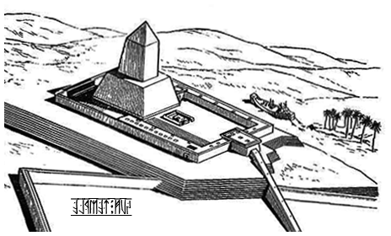
Рис.3 – Храм Ниссусера
Среднее царство
Следующий период – среднее царство.Это время, когда фараону удалось восстановить единую власть в Египте под эгидой Фив, что повлияло на развитие египетского индивидуализма, который выражался в том, что теперь каждый египтянин старался заботится о своем бессмертии.В этот период пирамиды уже становятся меньшими в размере, их постройке уделяется меньше внимания.В основном делали акцент на обустройстве внутреннего пространства зданий. Также в этот период развивается городская инфраструктура.Например в период Среднего царства в районе Фаюма был воздвигнут город Кахун.С длинными широкими улицами и водостком.
Новое царство
В 1 половине XYI в. до н.э. в Египетерастет культ бога Амона. В честь этого воздвигаются такие монументальные постройки , как Луксорский и Карнакский храм.
Луксорский храм выполнен в виде прямоугольника, характерной чертой является полная симметричность сооружения. Также храм славится своим обилием колон. Вход в храм украшен статуями Рамзеса II,также на входе можно увидеть огомный обелиск.
Карнакский храм раньше был соединен с Луксорским храмом аллеей сфинксов, однако до наших времен она не сохранилась. Храм разделен на три части, посвященных богам Амон-Ра,его жене Мут и сыну Хонсу. Здание разделено на 33 помещения, в нм можно увидеть множество пилонов, сфинксов, посетить многочисленные лабиринты.
Ещё одной важной постройкой этого периода является Заупокойный храм Хатшепсут в Дейр эль-Бахри.(рис.4).Храм вырублен в скале и являет собой три ступени, соединенные между собой пологими пандусами. Говорят раньше на этих ступенях находились оранжереи с цветущими растениями и прудами.Первое что бросается в глаза – это множество колон. На втором ярусе храма можно лицезреть рельефы, повествующие о жизни царицы.

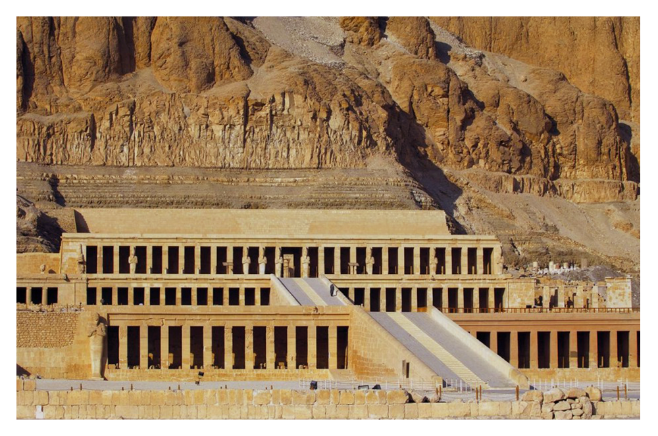
Рис.4 – Заупокойный храм Хатшепсут в Дейр эль-Бахри
Позднее царство
Власть в Древнем Египте становится менее единой, Египтом правят династии различных соседних стран вплоть до захвата Египта Александром Македонским. Столицей изберается город Саис, город являлся образцом культуры того времени,однако сиаские постройки не дошли до наших дней. Известно что в зданиях того времени применяются и классические египетские элементы: гипостили, пилоны.
В эпоху персидского правления храмы уменьшаются, сохраняется тенденция использования колон в архитектуре, но при этом делается упор на отработку декора.
После вторжения греков на территорию Египта, можно наблюдать синтез искусства этих двух стран. Наиболее точно он отобразился в Храме Гора в Эдфу.
Строительные материалы Древнего Египта
На первых порах для Египтяне строительство использовали дерево, которое считалось очень дорогим материалом. Однако в последствии перешли на камень. В Египте существовало множество каменоломень, где добывали различные породы камня. Самым распространенным камнем был асуанский гранит.А вот облицовочные плиты всем известных пирамид изготовлялись из турского известняка. Большинство зданий в основном строилось из кирпича. Знать часть использовала древесину. Простые люди чаще жили в домах из тростника или кирпичей из нильского ила с соломой. Стоит заметить , что при строительстве зданий в Египте долгое время использовали только физическую силу рабочих, однако спустя большое количество времени всё же начали внедрять различные механизмы, например, использовать повозку или ворот.
Общая характеристика архитектуры Древнего Египта
В целом основные памятники египетской архитектуры имели религиозный характер. Они были созданы для возвеличивания богов или правителей.

Основными характерными чертами египетской архитектуры является:
1.Строгая симетрия
2.Монументальность
3.Ритмика
4. Геометричность
Особенностью древнеегипетской архитектуры также были просторные галереи из множества огромных колон. Наиболее это заметно в храмовых постройках. Египетские храмы обычно строились так, что колоны были частью интерьера. Среди важных деталей архитектуры Египта можно выделить обелиски, пилоны, статуи божеств и сфинксов. Нельзя обойти стороной и древнеегипетские колоны.В Египте их существовало пять видов, но наиболее необычными можно считать колоны с изображением фараонов.
Важно также заметить, что египтяне славились своей настенной росписью. Создавая краски при помощи минеральных веществ и используя продукты животного происхождения они добились наиболее ярких цветов, что позволило им стать мастерами в настенной росписи и украшать интерьеры своих храмов разнообразными рельефами, повествующими и жизненном пути их богов и правителей.В целом культура древнего Египта, является одной из влиятельнейших культур в истории. Древнеегипетская архитектура является отражением мастерства зодчих той эпохи.
Title: История и основные характеристики древнеегипетской архитектуры
Discription: Архитектура Древнего Египта представляет собой великое мировое наследие. В целом архитектура Египта известна во всем мире благодаря пирамидам.
Keywords: Архитектура Древнего Египта, архитектура Египта

